Міністерство освіти і науки України
Центральноукраїнський національний технічний університет
Механіко-технологічний факультет
ЗВІТ
ПРО ВИКОНАННЯ ЛАБОРАТОРНОЇ РОБОТИ № 10
з навчальної дисципліни
“Базові методології та технології програмування”

Реалізація програмних модулів оброблення
даних складових типів з файловим I/O

ЗАВДАННЯ ВИДАВ
доцент кафедри кібербезпеки та програмного забезпечення
Доренський О. П.
https://github.com/odorenskyi/
ВИКОНАВ
студент академічної групи КН-24
Мельник Дмитро
ПЕРЕВІРИВ
ст. викладач кафедри кібербезпеки
та програмного забезпечення
Коваленко Анастасія Сергіївна

Кропивницький – 2025
ТЕМА: РЕАЛІЗАЦІЯ СТАТИСТИЧНИХ БІБЛІОТЕК МОДУЛІВ ЛІНІЙНИХ ОБЧИСЛЮВАЛЬНИХ ПРОЦЕСІВ

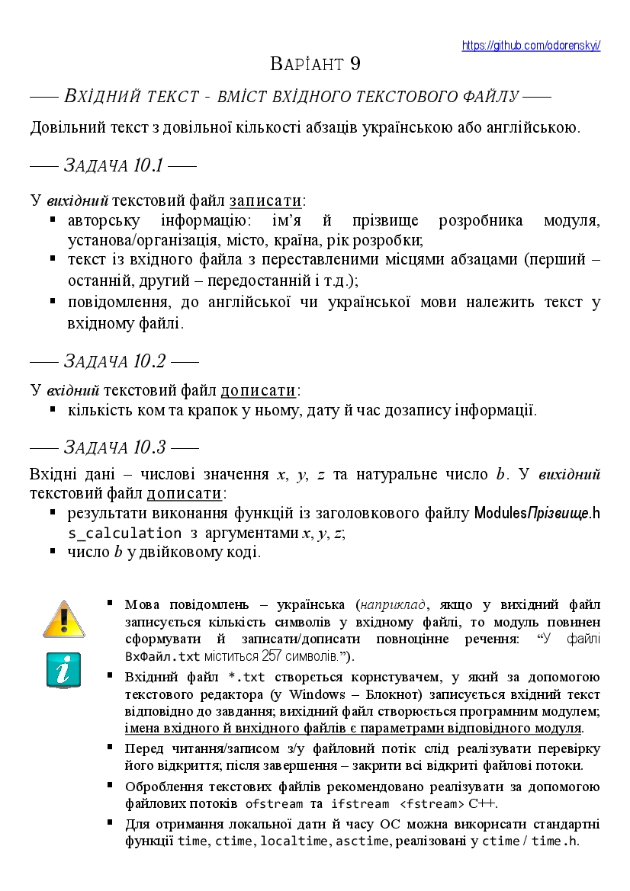
МЕТА: полягає у набутті ґрунтовних вмінь і практичних навичок реалізації технології модульного програмування, застосування операторів С / С++ арифметичних, логічних, побітових операцій, умови, циклів та вибору під час розроблення статичних бібліотек, заголовкових файлів та програмних засобів у кросплатформовому середовищі Code::Blocks.

Аналіз і постановка задач 10.1, 10.2 та 10.3

ЗАДАЧА 10.1 — Створення вхідного текстового файлу
Мета:
Сформувати вхідний .txt файл із заданим змістом.
Необхідно:
- Записати у файл:
  - Авторську інформацію:
    - Ім’я та прізвище розробника;
    - Установа/організація, місто, країна, рік розробки.
  - Декілька абзаців довільного тексту (українською або англійською мовою), з переставленими абзацами (наприклад, перший — останній, другий — передостанній тощо).
  - Повідомлення про мову тексту.

ЗАДАЧА 10.2 — Додавання інформації до існуючого файлу
Мета:
Оновити вже створений вхідний файл.
Необхідно:
- Дописати:
  - Кількість ком та крапок у файлі;
  - Дату й час допису цієї інформації.

ЗАДАЧА 10.3 — Обчислення та допис у вихідний файл
Вхідні дані:
- Числові значення x, y, z та натуральне число b.
Необхідно:
- Використовуючи функцію s_calculation(x, y, z) з заголовкового файлу Modules/Прізвище.h, обчислити результат і записати його у вихідний файл.
- Дописати у вихідний файл значення b у двійковому коді.

Аналіз вимог, проектування архітектури та програмних модулів для кожної задачі

ЗАДАЧА 10.1
Аналіз вимог:
Потрібно створити вхідний текстовий файл, який містить:
- Авторську інформацію: ім’я, прізвище, установа, місто, країна, рік розробки.
- Текст із довільної кількості абзаців з переставленими місцями (наприклад, перший стає останнім тощо).
- Повідомлення, якою мовою написано текст (англійська або українська).
Архітектура:
- Модуль введення авторських даних – формує структуру з особистими даними розробника.
- Модуль обробки тексту – приймає текст, переставляє абзаци у визначеному порядку.
- Модуль визначення мови – визначає, якою мовою написано текст (можна вручну або автоматично).
- Модуль запису у файл – записує всю інформацію у текстовий файл.

ЗАДАЧА 10.2
Аналіз вимог:
Необхідно дописати у вже створений вхідний текстовий файл:
- Кількість крапок та ком.
- Дату й час допису цієї інформації.
Архітектура:
- Модуль підрахунку знаків пунктуації – аналізує вміст файлу та визначає кількість символів "," і ".".
- Модуль роботи з датою та часом – отримує поточну дату й час.
- Модуль дозапису у файл – дописує нову інформацію в кінець файлу.

ЗАДАЧА 10.3
Аналіз вимог:
Маючи числові значення x, y, z і натуральне число b, потрібно:
- Обчислити значення функції s_calculation(x, y, z) із заголовкового файлу Modules/Прізвище.h.
- Представити число b у двійковому вигляді.
- Записати обидва результати у вихідний файл.
Архітектура:
- Модуль математичних обчислень – реалізує виклик функції s_calculation(x, y, z) з підключеного модуля.
- Модуль перетворення в двійкову систему – переводить число b у бінарний вигляд.
- Модуль запису результатів – записує результати у вихідний файл (окремий від вхідного).

Лістинг 10.1
void process_text_file(const std::string& input_file, const std::string& output_file) {
std::ifstream infile(input_file);
if (!infile.is_open()) {
std::cerr << "Не вдалося відкрити вхідний файл." << std::endl;
return;
}

// Зчитуємо весь файл
std::vector<std::string> lines;
std::string line;
while (std::getline(infile, line)) {
lines.push_back(line);
}
infile.close();

// Знаходимо рядок автора та мови
std::string author_line;
std::string language_line;
size_t start_idx = 0;
size_t end_idx = lines.size();

// Шукаємо рядок з інформацією про автора (зазвичай на початку)
if (!lines.empty() && lines[0].find("Автор:") != std::string::npos) {
author_line = lines[0];
start_idx = 1;
// Пропускаємо порожні рядки після автора
while (start_idx < lines.size() && lines[start_idx].empty()) {
start_idx++;
}
}

// Шукаємо рядок з інформацією про мову (зазвичай в кінці)
if (!lines.empty() && lines.back().find("Мова тексту:") != std::string::npos) {
language_line = lines.back();
end_idx = lines.size() - 1;
// Пропускаємо порожні рядки перед мовою
while (end_idx > start_idx && lines[end_idx - 1].empty()) {
end_idx--;
}
}

// Збираємо абзаци
std::vector<std::string> paragraphs;
std::string paragraph;

for (size_t i = start_idx; i < end_idx; ++i) {
if (lines[i].empty()) {
if (!paragraph.empty()) {
paragraphs.push_back(paragraph);
paragraph.clear();
}
} else {
if (!paragraph.empty()) {
paragraph += "\n";
}
paragraph += lines[i];
}
}

if (!paragraph.empty()) {
paragraphs.push_back(paragraph);
}

// Реверсуємо абзаци
if (paragraphs.size() > 1) {
std::reverse(paragraphs.begin(), paragraphs.end());
}

// Записуємо результат
std::ofstream outfile(output_file);
if (!outfile.is_open()) {
std::cerr << "Не вдалося відкрити вихідний файл." << std::endl;
return;
}

// Записуємо автора
if (!author_line.empty()) {
outfile << author_line << "\n\n";
} else {
outfile << "Автор: Мельник Дмитро, KN-24, Кропивницький, 2025\n\n";
}

// Записуємо абзаци
for (size_t i = 0; i < paragraphs.size(); ++i) {
outfile << paragraphs[i];
if (i < paragraphs.size() - 1) {
outfile << "\n\n";
}
}

// Записуємо інформацію про мову
if (!language_line.empty()) {
outfile << "\n\n" << language_line;
} else {
// Визначаємо мову тексту
bool is_english = true;
for (const auto& p : paragraphs) {
if (p.find_first_of("абвгґдеєжзиіїйклмнопрстуфхцчшщьюяАБВГҐДЕЄЖЗИІЇЙКЛМНОПРСТУФХЦЧШЩЬЮЯ") != std::string::npos) {
is_english = false;
break;
}
}
outfile << "\n\n" << "Мова тексту: " << (is_english ? "англійська" : "українська") << ".";
}

outfile.close();
std::cout << "Обробка файлу завершена. Результат записано у " << output_file << std::endl;
}

Лістинг 10.2
void append_file_info(const std::string& file_path) {
std::ifstream infile(file_path);
if (!infile.is_open()) {
std::cerr << "Не вдалося відкрити файл для читання." << std::endl;
return;
}

int comma_count = 0, period_count = 0;
char ch;

// Підрахунок кількості ком та крапок
while (infile.get(ch)) {
if (ch == ',') ++comma_count;
if (ch == '.') ++period_count;
}
infile.close();

// Отримання поточної дати та часу
std::time_t now = std::time(nullptr);
std::tm* local_time = std::localtime(&now);
char time_buffer[100];
std::strftime(time_buffer, sizeof(time_buffer), "%Y-%m-%d %H:%M:%S", local_time);

// Додавання інформації у файл
std::ofstream outfile(file_path, std::ios::app);
if (!outfile.is_open()) {
std::cerr << "Не вдалося відкрити файл для запису." << std::endl;
return;
}

outfile << "\nКількість ком: " << comma_count << "\n";
outfile << "Кількість крапок: " << period_count << "\n";
outfile << "Дата і час допису: " << time_buffer << "\n";

outfile.close();
std::cout << "Інформацію успішно дописано у файл." << std::endl;
}

Лістинг 10.3
void append_calculation_and_binary(const std::string& file_path, double x, double y, double z, int b) {
std::ofstream outfile(file_path, std::ios::app);
if (!outfile.is_open()) {
std::cerr << "Не вдалося відкрити файл для запису." << std::endl;
return;
}

// Обчислення результату функції s_calculation
double calculation_result = s_calculation(x, y, z);
outfile << "Результат s_calculation(" << x << ", " << y << ", " << z << "): "
<< (std::isnan(calculation_result) ? "NAN" : std::to_string(calculation_result)) << "\n";

// Перетворення числа b у двійковий код
outfile << "Число " << b << " у двійковому коді: " << std::bitset<32>(b) << "\n";

outfile.close();
std::cout << "Результати успішно дописано у файл." << std::endl;
}
Лістинг TestDriver
#include <iostream>
#include <fstream>
#include <string>
#include <bitset>
#include <cmath>
#include <algorithm>
#include <vector>
#include <ctime>
#include <windows.h>
#include "ModulesMelnyk.h"

int main() {
SetConsoleOutputCP(65001);
SetConsoleCP(65001);

int choice;
do {
std::cout << "Оберіть дію:\n";
std::cout << "1. Обробити текстовий файл\n";
std::cout << "2. Додати інформацію до вихідного файлу\n";
std::cout << "3. Обчислити значення функції та записати в двійковий у вихідний файл\n";
std::cout << "0. Вийти\n";
std::cout << "Ваш вибір: ";
std::cin >> choice;

switch (choice) {
case 1: {
std::string inputFile, outputFile;
std::cout << "Введіть ім'я вхідного файлу: ";
std::cin >> inputFile;
std::cout << "Введіть ім'я вихідного файлу: ";
std::cin >> outputFile;

process_text_file(inputFile, outputFile);
break;
}
case 2: {
std::string outputFile;
std::cout << "Введіть ім'я вихідного файлу для додавання інформації: ";
std::cin >> outputFile;
append_file_info(outputFile);
break;
}
case 3: {
double x, y, z;
int b;
std::cout << "Введіть x, y, z: ";
std::cin >> x >> y >> z;
std::cout << "Введіть число b: ";
std::cin >> b;
std::string file_path;
std::cout << "Введіть ім'я вихідного файлу для запису: ";
std::cin >> file_path;
append_calculation_and_binary(file_path, x, y, z, b);
break;
}
case 0:
std::cout << "Вихід з програми.\n";
break;
default:
std::cout << "Невірний вибір. Спробуйте ще раз.\n";
}
} while (choice != 0);

return 0;
}

Лістинг ModulesMelnyk.h

#ifndef MODULESMELNYK_H_INCLUDED
#define MODULESMELNYK_H_INCLUDED

#include <string>
#include <iostream>

// Обчислення значення функції
double s_calculation(double x, double y, double z);

// Інформація про розробника
void developer_information();

// Лабораторна робота 9
void wave_height(double grade, double& wave_height, std::string& Description); // 9.1
void count_numbers(int n); // 9.2
void binary_count(int N); // 9.3
void task_9_4(); // 9.4

// Лабораторна робота 10
void process_text_file(const std::string& input_file, const std::string& output_file); // 10.1
void append_file_info(const std::string& file_path); // 10.2
void append_calculation_and_binary(const std::string& file_path, double x, double y, double z, int b); // 10.3

#endif // MODULESMELNYK_H_INCLUDED

Висновок до лабораторної роботи.
У ході виконання лабораторної роботи було закріплено теоретичні знання та здобуто практичні навички реалізації програмних модулів для оброблення даних складових типів з використанням файлового введення та виведення у мові програмування C++ у середовищі Code::Blocks. Основною метою лабораторної роботи було засвоєння принципів створення модульних програм для оброблення масивів структур списків множин об’єднань і перетворення типів даних шляхом розроблення функціональних блоків програми з розмежуванням логіки реалізації на окремі компоненти. У процесі реалізації програми було створено окремі модулі з функціями для роботи з даними різних типів забезпечено зчитування та запис інформації до текстових файлів що дозволило глибше зрозуміти механізми роботи з потоками введення та виведення в C++ було розглянуто принципи роботи з файловими потоками зокрема відкриття файлів перевірка на їх існування читання запис та закриття що є важливою складовою при обробленні великої кількості даних або при створенні програм які мають працювати збереженою інформацією окремо було зосереджено увагу на застосуванні стандартних бібліотек мови програмування C++ для обробки символьної інформації та реалізації функцій що дозволяють ефективно здійснювати пошук фільтрацію форматування та інші операції над текстовими даними що зберігаються у файлах у межах лабораторної роботи було створено та підключено статичну бібліотеку до основного проєкту що забезпечило повторне використання коду та підвищення його гнучкості модульності й зручності у підтримці також було реалізовано тестовий драйвер який автоматизує процес перевірки правильності роботи програмних модулів це дозволило перевірити функціональність реалізованих рішень на практиці і переконатися у коректності виконання завдань що значно полегшує виявлення помилок на етапі розробки та дозволяє оперативно вносити зміни до коду реалізація такого підходу сприяє більш ефективному та професійному написанню програмного забезпечення оскільки забезпечує більшу контрольованість процесу тестування модулів а також дозволяє легко масштабувати рішення в майбутньому у ході роботи також було закріплено навички роботи з git-репозиторієм що є невід’ємною частиною сучасної розробки програмного забезпечення зокрема було здійснено створення окремої гілки для лабораторної роботи додано змінений код з відповідними комітами що описують виконані зміни завдяки цьому зростає організованість процесу розробки коду зменшується ймовірність помилок а також забезпечується збереження історії змін у рамках командної розробки або подальшого масштабування програми таким чином під час виконання лабораторної роботи було повністю реалізовано поставлені завдання на практиці підтверджено знання у сфері оброблення складових типів даних роботу з потоками введення та виведення створення модульної архітектури програм а також автоматизації тестування отримані знання та вміння мають важливе значення для подальшого вивчення об'єктно-орієнтованого програмування розробки великих програмних систем і забезпечення високої якості програмного коду завдяки такому комплексному підходу до розробки модулів студенти здобувають не лише теоретичне уявлення а й практичні навички що є основою для формування професійних компетентностей у галузі програмної інженерії

